Совещание Cовета Директоров PEFC
Пятница, 4 марта 2022 года
Конференц-звонок

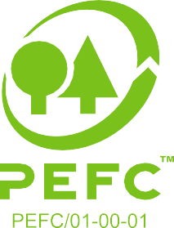
Совет PEFC International Center Cointrin
20, route de Prébois CH-1215 Geneva Switzerland

t +41 22 799 45 40
f +41 22 799 45 50
e info@pefc.org www.pefc.org

Протокол
Выписка из повестки дня, пункт 8.1:

- ПРОЧИЕ ВОПРОСЫ

  - Украинский конфликт

Присутствующие:
- Эдуардо Рохас Бриалес (председатель)
- Девид Форд (1-й вицепредседатель)
- Риика Джукио (2-й вицепредседатель)
- Фатима Мохаммед
- Гай Глейстин
- Курт Рамскоглер
- Лена Эк
- Нурудин Иддрису
- Сара Эль Кадри
- Сюзетт Видинг

Отсутствующие:
- Драджад Вибово
- Джеральд Пфиффингер
- Джозиен Токо
- Сара Хатиб

В присутствии:
- Брайан Керноан (председатель рабочей группы SFM)
- Эса Хярмяля (председатель комитета по выдвижению кандидатур)
- Михаэль Бергер (исполняющий обязанности генерального секретаря)
- Фабьен Синклер (руководитель отдела маркетинга)
- Торстен Арндт (руководитель отдела коммуникаций)

Страница 1 из 2

ПРОЧИЕ ВОПРОСЫ
  - Украинский конфликт

BOD/12/2022 Предложение, представленное в документе 8.1 (Утвердить, что определение конфликтной древесины в стандарте по цепочке поставок PEFC применяется к древесине из России и Беларуси и четко сообщить об этом публично) было дополнено следующим утверждением: «Это также относится ко всей древесине, происходящей с оккупированной территории Украины.»

- Дополненное предложение было утверждено 8 (восемью) голосами «за», 2 (два) голоса воздержались.

Подписано: 17 марта 2022 года

Эдуардо Рохас Бриалес, председатель

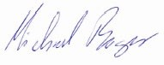
Михаэль Бергер, исполняющий обязанности генерального секретаря

Страница 2 из 2

